M4 Widerstand von Frauen
„Wenn man sagt, die Welt des Mannes ist der Staat, die Welt des Mannes ist sein Ringen, die Einsatzbereitschaft für die Gemeinschaft, so könnte man vielleicht sagen, daß die Welt der Frau eine kleinere sei. Denn ihre Welt ist der Mann, ihre Familie, ihre Kinder und ihr Haus.“

Adolf Hitler, Tagung des NS-Frauenschaft währen des Reichsparteitages in Nürn-berg, September 1934 (zit. nach Michalka, Wolfgang, Deutsche Geschichte 1933-1945, Dokumente zur Innen – und Außenpolitik, Frankfurt/Main 2002, S. 86)
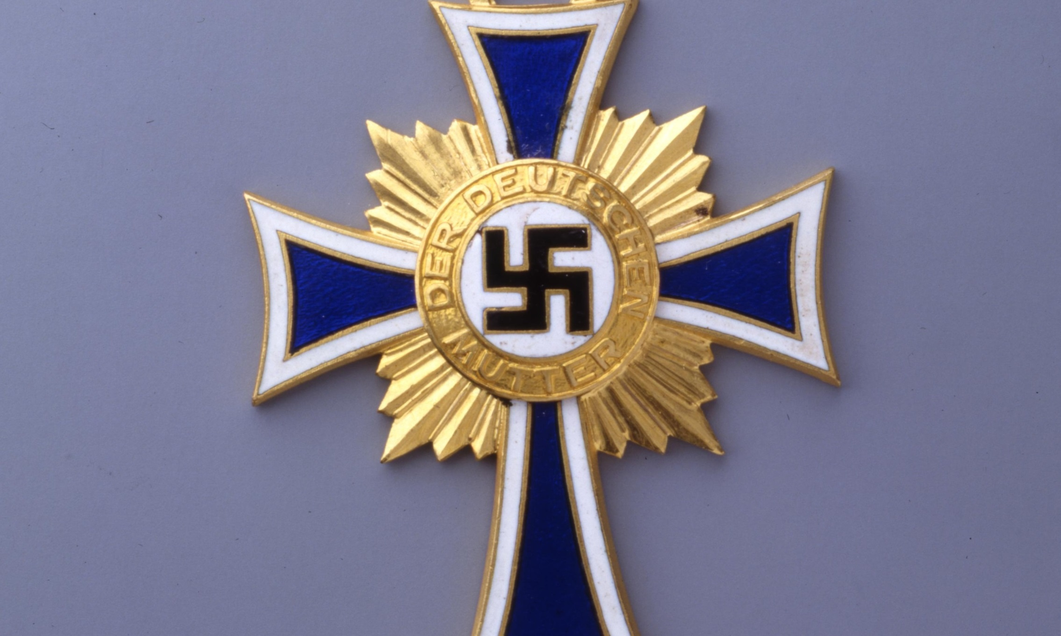
Mutterkreuz, 1938

A
Anna Geir, Fulpmes

Am 2. Dezember 1942 verurteilte das Sondergericht Innsbruck die Lehrerin Anna Geir, 47, wegen „heimtückischer Äußerungen über leitende Persönlichkeiten des Staates und der NSDAP und ihrer Einrichtungen und Anordnungen“ zu einer Haftstrafe von eineinhalb Jahren Gefängnis. Diese Äußerungen waren von ihrer Kollegin Maria Mazzotto zu Protokoll gegeben worden. Das Gericht betonte, dass Mazzotto „keinerlei Differenzen oder Streitigkeiten irgendwelche Art“ mit der Angeklagten hatte. Der Schulleiter wurde ebenfalls befragt: „Sie (Geir) ist konfessionell stark gebunden und steht nach den Angaben ihres Vorgesetzten, des Schulrates Hans Ladstätter, dem Nationalsozialismus ablehnend gegenüber. Sie wird von ihm als politisch geradezu gefährlich bezeichnet.“ Lehrer Franz Zoller und seine Frau, bei denen Anna Geir wohnte, wurden von Ladstätter ausdrücklich mit der Überwachung Geirs beauftragt – eine Aufgabe, die sie anscheinend auch willig übernahmen. Das Urteil konnte zahlreiche wörtlich aufgezeichnete angebliche Aussagen Geirs zitieren:

„Es werden schon einmal andere Zeiten kommen. Da werden die Deutschen einsehen, daß sie sich von einem Narren haben führen lassen.“

„Die Polen und alle anderen heute mit uns im Krieg befindlichen Nationen haben nie die Absicht gehabt, mit uns Krieg zu führen. Sie sind alle von Hitler überfallen worden. Der beste Beweis hierfür sei, daß diese Völker auf einen Krieg gar nicht vorbereitet waren und fast keine Waffen hatten. Deshalb habe man her auch leicht von einem Vormarsch und von Siegen sprechen können. In Wirklichkeit haben unsere Soldaten nur diese wehrlosen Völker überfallen. Trotzdem ist dieser Krieg heute bereits so gut wie verloren.“

(Tiroler Landesarchiv)

B
Maria Cäcilia Autsch (1900-1944)

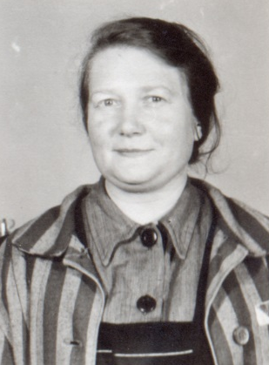
Maria Autsch stammte aus dem Sauerland und wuchs in bescheidenen ländlichen Verhältnissen auf. Nach Abschluss der Grundschule absolvierte sie eine kaufmännische Lehre. Mit 33 Jahren bewarb sie sich um die Aufnahme in den Orden der Trinitarierinnen in Mötz im Tiroler Oberland. Als Ordensangehörige nahm sie den Namen „Schwester Angela vom Heiligsten Herzen Jesu“ an und legte im September 1938 die ewigen Gelübde ab. Als Vertreterin der erkrankten Oberin wurde sie bald darauf mit der drohenden Aufhebung des Klosters durch die Nationalsozialisten konfrontiert. Sr. Angela wehrte sich unter Hinweis auf den spanischen Ursprung des Ordens und informierte den spanischen Konsul in Wien. Möglicherweise geriet die umfangreiche Korrespondenz, die sie in dieser Zeit führte, in die Hände der Gestapo Innsbruck, die Sr. Angela am 12. August 1940 verhaftete. Wenige Wochen später wurde sie in das KZ Ravensbrück und von dort am 25. März 1942 nach Auschwitz verlegt. Die genauen Umstände ihres Todes im Dezember 1944 sind ungeklärt.

Fux Ildefons (Hrsg.), Schriften der Dienerin Gottes Sr. Angela Maria vom Heiligsten Herzen Jesu, Wien 1992. (Edition der Briefe)
Auschwitz, Mai 1942
Meine Lieben alle, Muttchen, Johanna, Pauline (1) und alle, alle daheim. Eure lieben Zeilen, Kärtchen und Brief, mit größter Freude und innigstem Dank erhalten. Kann mir denken, daß es für Euch alle eine Enttäuschung war, daß Cillerl (2) nicht zur bestimmten Zeit dort eintraf. (3) Aber gut ist’s, daß sie selbst davon nicht unangenehm berührt ist. Sie hat ja eine interessante Reise (4) gemacht, und würde es ihr leid getan haben, sich nicht zu beteiligen. Wenn ich mal daheim bin, muß sie mir alles erzählen. Die Gela (2) wird jetzt noch nicht wissen, wann sie bestimmt zu Euch kommt. Ihre Reise war schon bestimmt, aber hat sich durch verschiedene Umstände verzögert. Wie geht es Euch, hoffe alle so gesund wie ich. Freut Euch des Sommers und des Sonnenscheins wie ich, wünsche allen alles Gute.[…] In treuer Liebe verbunden und mit innigem Gedenken bin ich immer
Eure Maria
- die Oberin Sr. Michaela a Sanctis Roth und Mitschwestern
- Cillerl (Cäcilia) und Gela (Angela): gemeint ist sie selbst
- offenbar hatte sie auf eine Entlassung gehofft; dort: in Mötz
- der Transport nach Auschwitz

Auschwitz-Birkenau , September 1942
Meine Lieben alle, alle […] Wegen Gela, liebes Muttchen, bitte nichts unternehmen, das hat keinen Zweck (1), sie kommt schon, wenn sie Zeit hat, zu Euch, sie ist doch so anhänglich. So auch Cillerl, kann nicht so aus ihrem Betrieb (2), laßt ihr nur Zeit, bis Onkel (3) es erlaubt, er wird sonst vielleicht griesgrämig, - ist auch nicht mehr der Jüngste. Schon zwei Jahre ist sie bei ihm. Hoffe Euch alle bei bester Gesundheit. […]
Eure dankschuldige Maria

- Maria Autsch will keine weiteren Bemühungen vonseiten des Ordens und ihrer Familie um ihre Entlassung
- Sie ist jetzt im Häftlingskrankenbau in Birkenau eingesetzt
- Hitler
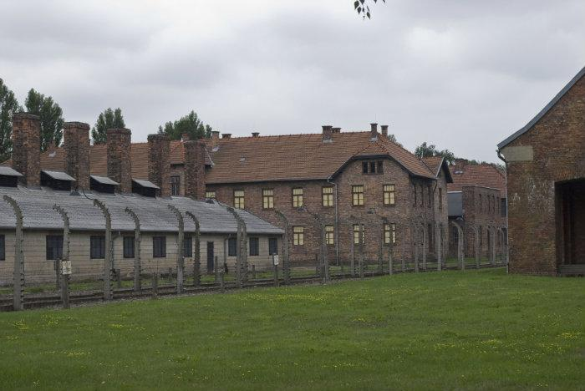

Krankenbau Auschwitz-Birkenau
(wikimapia.org)

Sowohl im KZ Ravensbrück als auch im KZ Auschwitz erlebten Mithäftlinge Maria Autsch als außergewöhnlichen Menschen. Hier ein Ausschnitt aus den Erinnerungen von Rosa Jochmann (1901-1994), Widerstandskämpferin und nach 1945 sozialdemokratische Abgeordnete im Nationalrat. Sie war seit 1940 in Ravensbrück und Blockälteste im Block der politischen Häftlinge.
„Sie – Maria – wurde die Beraterin und Helferin in jeder Situation. Sie ließ es sich nicht nehmen, jeden Tag die schweren Essenskübel zu holen; sah sie, daß es einer Frau, weil sie krank und schwach war, zu schwer fiel, die Clos zu reinigen, so nahm sie ihr den Eimer aus der Hand, lächelte ihr zu, und ehe man sich versah, war diese Arbeit getan. Alle liebten sie; und ob nun politische oder sogenannte Verbrecherinnen, Maria saß in der Freizeit stundenlang mit ihnen beisammen, hörte ihre Klagen über ihr Leben an […] Als wir einmal auf dem Appellplatz spazieren gingen, da ging mit uns ein junges, bildschönes Mädchen mit 18 Jahren. – Plötzlich stürzte sich eine Aufseherin mit einer Peitsche auf das junge Mädchen. Da griff Maria nach der Peitsche und sagte zur Aufseherin: ‚Warum wollen Sie dieses Mädchen schlagen, es hatte doch nichts getan!‘ – mir blieb das Herz stehen, denn ich war überzeugt, daß Maria nun in den Strafblock kommt, daß man sie schlagen wird […] Die Aufseherin sah Maria an, ließ die Knute sinken, drehte sich um und ging. – Mir erschien das damals als ein Wunder, aber später und auch heute dachte ich, daß Maria durch ihre ganze Art eine besondere Ausstrahlung hatte.“

Rosa Jochmann, Die wundersame Nonne Maria in Ravensbrück, in Gottgeweiht. Vierteljahreszeitschrift für Ordensfrauen, 1989, Bd. 2, S. 38.

C
Josefine Brunner (1909-1943)

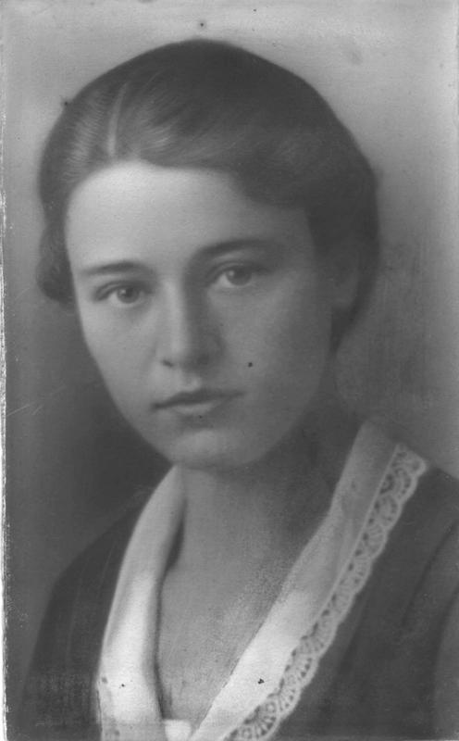
Josefine Brunner arbeitete als Hausgehilfin in Wörgl und kam hier, möglicherweise über die örtliche Verkaufsstelle der Konsumgenossenschaft, in Kontakt zu Mitgliedern der SDAP. Auch die Bekanntschaft mit ihrem späteren (zweiten) Ehemann Alois geht auf diese Jahre zurück. Der Verlauf der Kämpfe in Wörgl am 13. Februar 1934, die Verurteilung von Alois Brunner und seine mehrmonatige Haft prägten den weiteren Weg der beiden, die sich ab 1936 in der von Waldemar von Knoeringen aufgebauten Widerstandsorganisation „Neu Beginnen“ engagierten. Weil Alois Brunner wegen mehrerer (politischer) Vorstrafen zu exponiert war, übernahm Josefine Brunner die Aufgabe, als Kurierin zwischen den Gruppen in Süddeutschland, Salzburg und Wien zu fungieren. Nach der Emigration Knoeringens (und seines engen Weggefährten Johann Lenk aus Wörgl) nach London übernahm der Wiener Lehrer Johann Otto Haas die Instruktion der österreichischen Gruppen und den engen Kontakt zu Josefine Brunner. Die Zerschlagung des Widerstandsnetzes gelang der Gestapo erst 1942. Das Ehepaar Brunner wurde am 26. April 1942 verhaftet und war bis zum Abschluss der Ermittlungen im Dezember 1942 unzähligen Verhören ausgesetzt. Am 28. Mai 1943 wurden beide von einem Senat des VGH in Innsbruck zum Tod verurteilt und am 9. September 1943 in München-Stadelheim hingerichtet.

(Foto: Christa Ebert, Bruchköbel)

Aus den teilweise erhaltenen Verhörprotokollen und Berichten der Innsbrucker Gestapo wird deutlich, dass Josefine Brunner über Wochen hinweg hartnäckig die ihr zum Vorwurf gemachte Kuriertätigkeit leugnete, Erinnerungslücken vorgab und jede Bekanntschaft mit anderen Gruppenmitgliedern abstritt. Erst nachdem Haas im Sommer 1942 ein umfassendes Geständnis abgelegt hatte, gab sie offenbar ihren Widerstand auf.

„Auf Grund des neuen Beweismaterials hat die Frau Josefine Brunner ein umfassendes und erschöpfendes Geständnis abgelegt, das zur Aufklärung noch unklarer Tatbestände wesentlich beigetragen hat. Unter dem Vorhalt des neuen Beweismaterials hat sie eingesehen, daß ein weiteres Verschweigen von Umständen und Zusammenhängen in Bezug auf die illegale Organisation der RS* für sie nur zum Nachteile ist. Sie rückte daher von ihrem bisherigen Standpunkt, nur das zuzugeben, was die Polizei bereits weiß, ab und hat somit von sich aus dazu beigetragen, daß bisher noch unklare Zusammenhänge zu den verschiedenen Tatbeständen fast restlos geklärt werden konnten.“
*Die Bezeichnung „Neu Beginnen“ wurde auch von den Mitgliedern selbst nicht verwendet. In offiziellen Dokumenten wurden sie den „Revolutionären Sozialisten“ (RS) zugeordnet.

Schlußbericht der Gestapo Innsbruck, 8. Dezember 1942 (Tiroler Landesarchiv)

Aus dem Urteil (VGH 6H 63/43, S. 17-18)

„Die Angeklagte Josefine Brunner hat sich jahrelang mit einer für eine Frau geradezu beispiellosen Einsatzbereitschaft für die Organisation Knöringens betätigt, deren Fäden sie in der Hand hielt. Sie wurde bereits zu Anfang mit dem illegalen Parteivorstand in Prag in persönliche Berührung gebracht und im weiteren Verlauf zu einer der wichtigsten und infolge ihrer ausgedehnten illegalen Reisetätigkeit unentbehrlichsten Mitarbeiterinnen Knöringens. Dieses Treiben setzte sie bis in die Zeit nach Beginn des Krieges gegen die Sowjetunion fort, ja in dieser Zeit erhielt ihr verbrecherisches Treiben erst sein gefährlichstes und radikalstes Gepräge, denn erst jetzt befaßte sie sich mit der Vermittlung der Pistolen und der Verwirklichung von Sabotageplänen, letzteres, was besonders bemerkenswert ist, noch in dem für die Front so schweren Winter 1941/1942.“
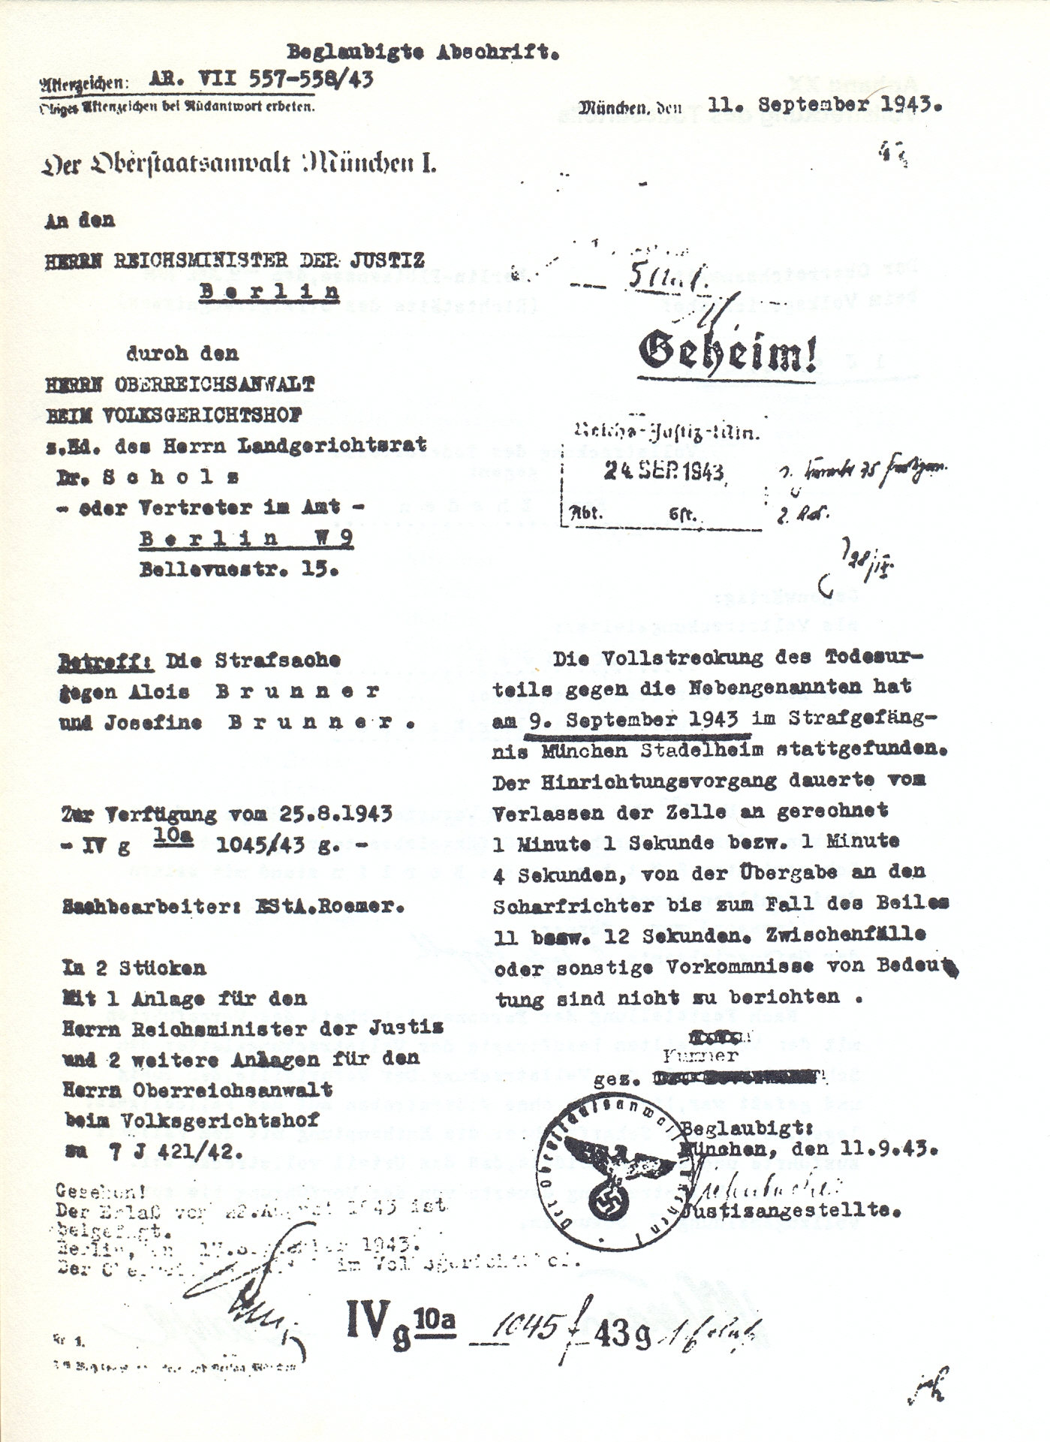

Abgedruckt bei Friedrich Vogl, Österreichische Eisenbahner
im Widerstand, Wien 1968.

